附件7
“八闽健康码”操作手册
一、个人用户端操作流程图
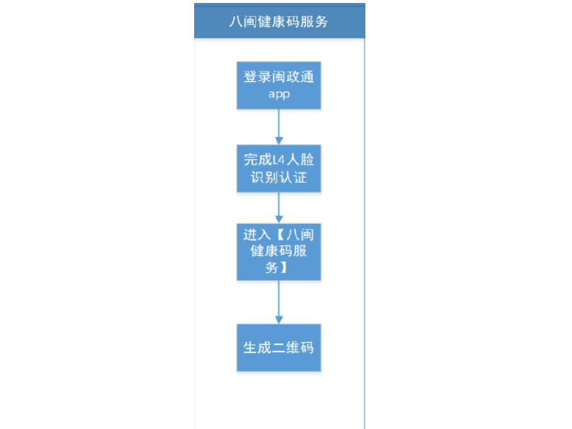
二、下载闽政通APP
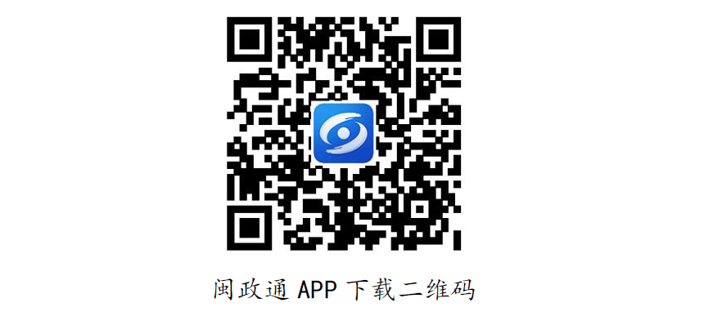

（一）登录闽政通APP 个人用户端。
（二）完成L4 人脸识别认证。
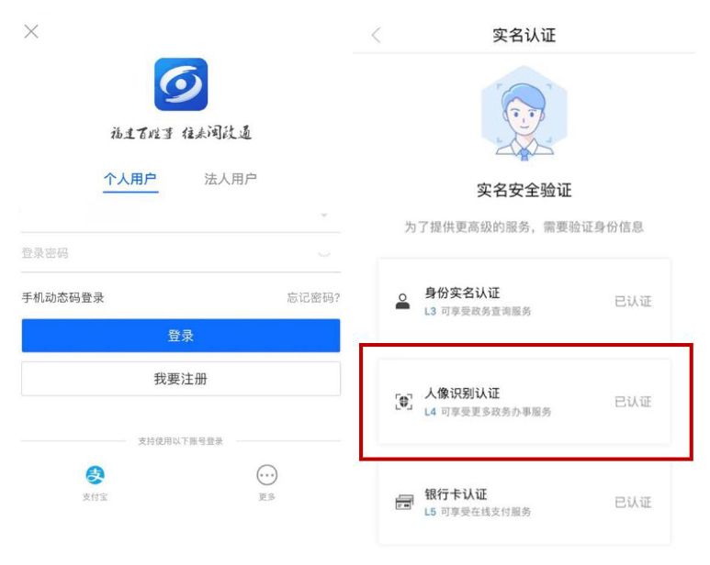
三、点击进入“八闽健康码”服务
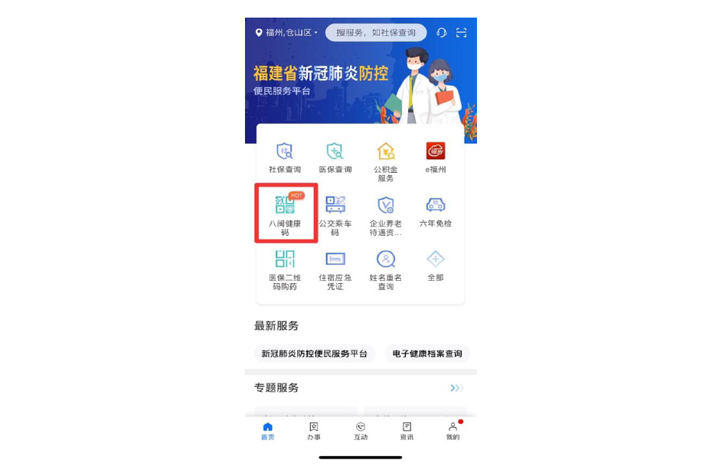
四、生成个人专属的“八闽健康码”
（一）二维码颜色为绿色，表示该居民健康状况核验通过。
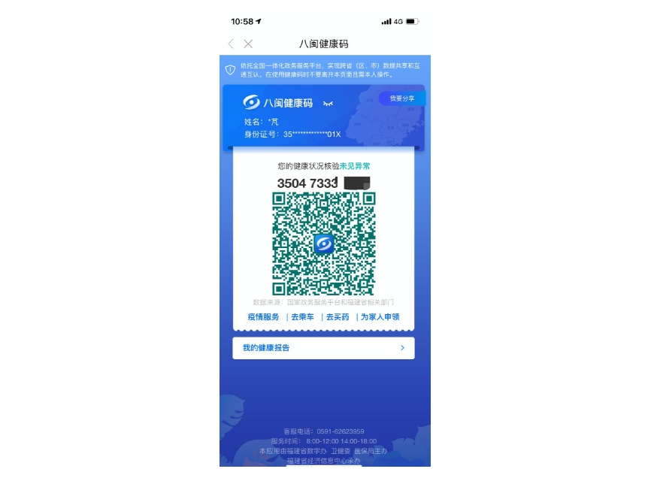
（二）二维码颜色为橙色，表示该居民健康状况核验不通过，至少属于以下六种情况之一：
1.属于新冠肺炎确诊人员、疑似人员。
2.属于确诊或疑似人员的可能密切接触者。
3.来自疫情高发地区人员。
4.属于实行封闭管理小区的居民。
5.14 天内在我省有发热门诊就诊记录。
6.14 天内在我省有购买退烧药品记录。
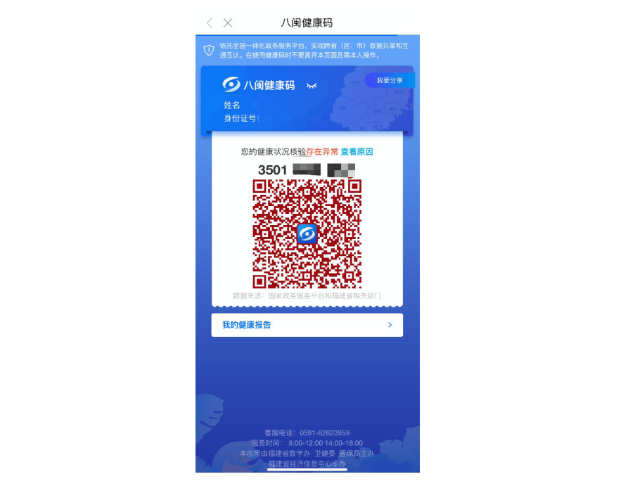
五、核酸检测结果显示
为了进一步提高健康通行码的精准度，“八闽健康码” 新
增核酸检测结果显示功能，页面将会显示用户本人近7天内核酸检测信息，包括核酸检测时间和结果。
